Sangfor 보안 솔루션
고객사 운영 가이드

일지테크 (ITAC) 보안 운영 매뉴얼
※ 콘솔 화면은 Sangfor 공식 매뉴얼에서 발췌

1. 일일 운영 절차

1.1 Athena EPP 일일 점검
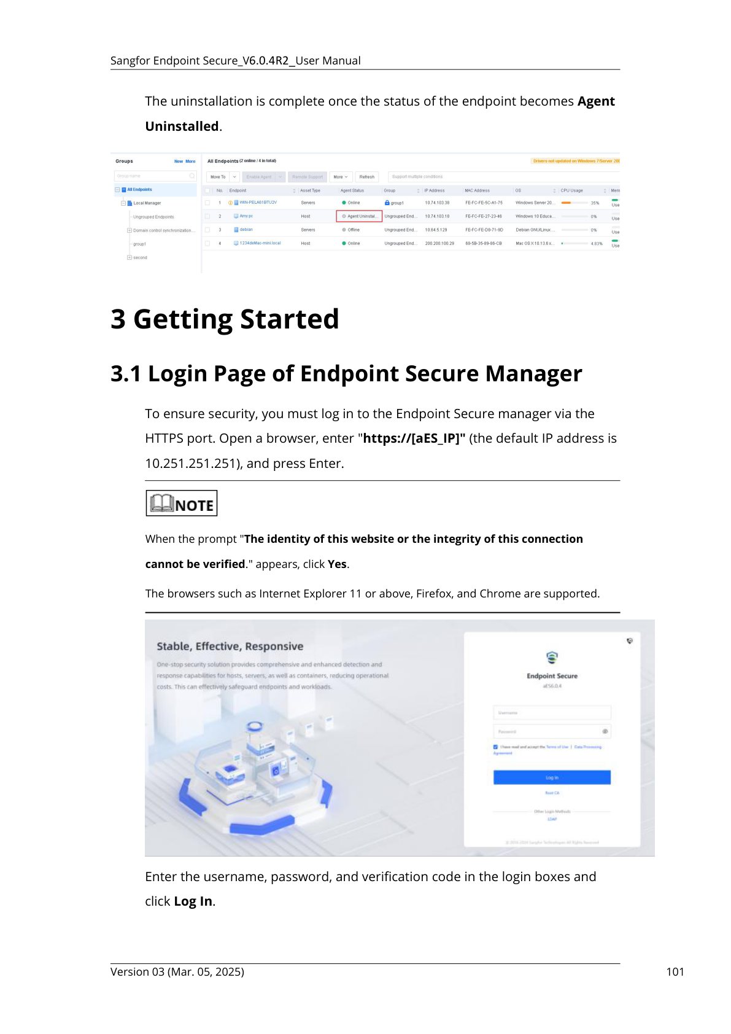
시간 | 활동 | 확인 경로
09:00 | 에이전트 상태 확인 | Dashboard
09:30 | 탐지 이벤트 검토 | Security Logs
10:00 | 검사 스케줄 확인 | Scan
14:00 | App Control 로그 | App Control
16:00 | Device Control 로그 | Endpoint Control

1.2 Cyber Command 일일 점검
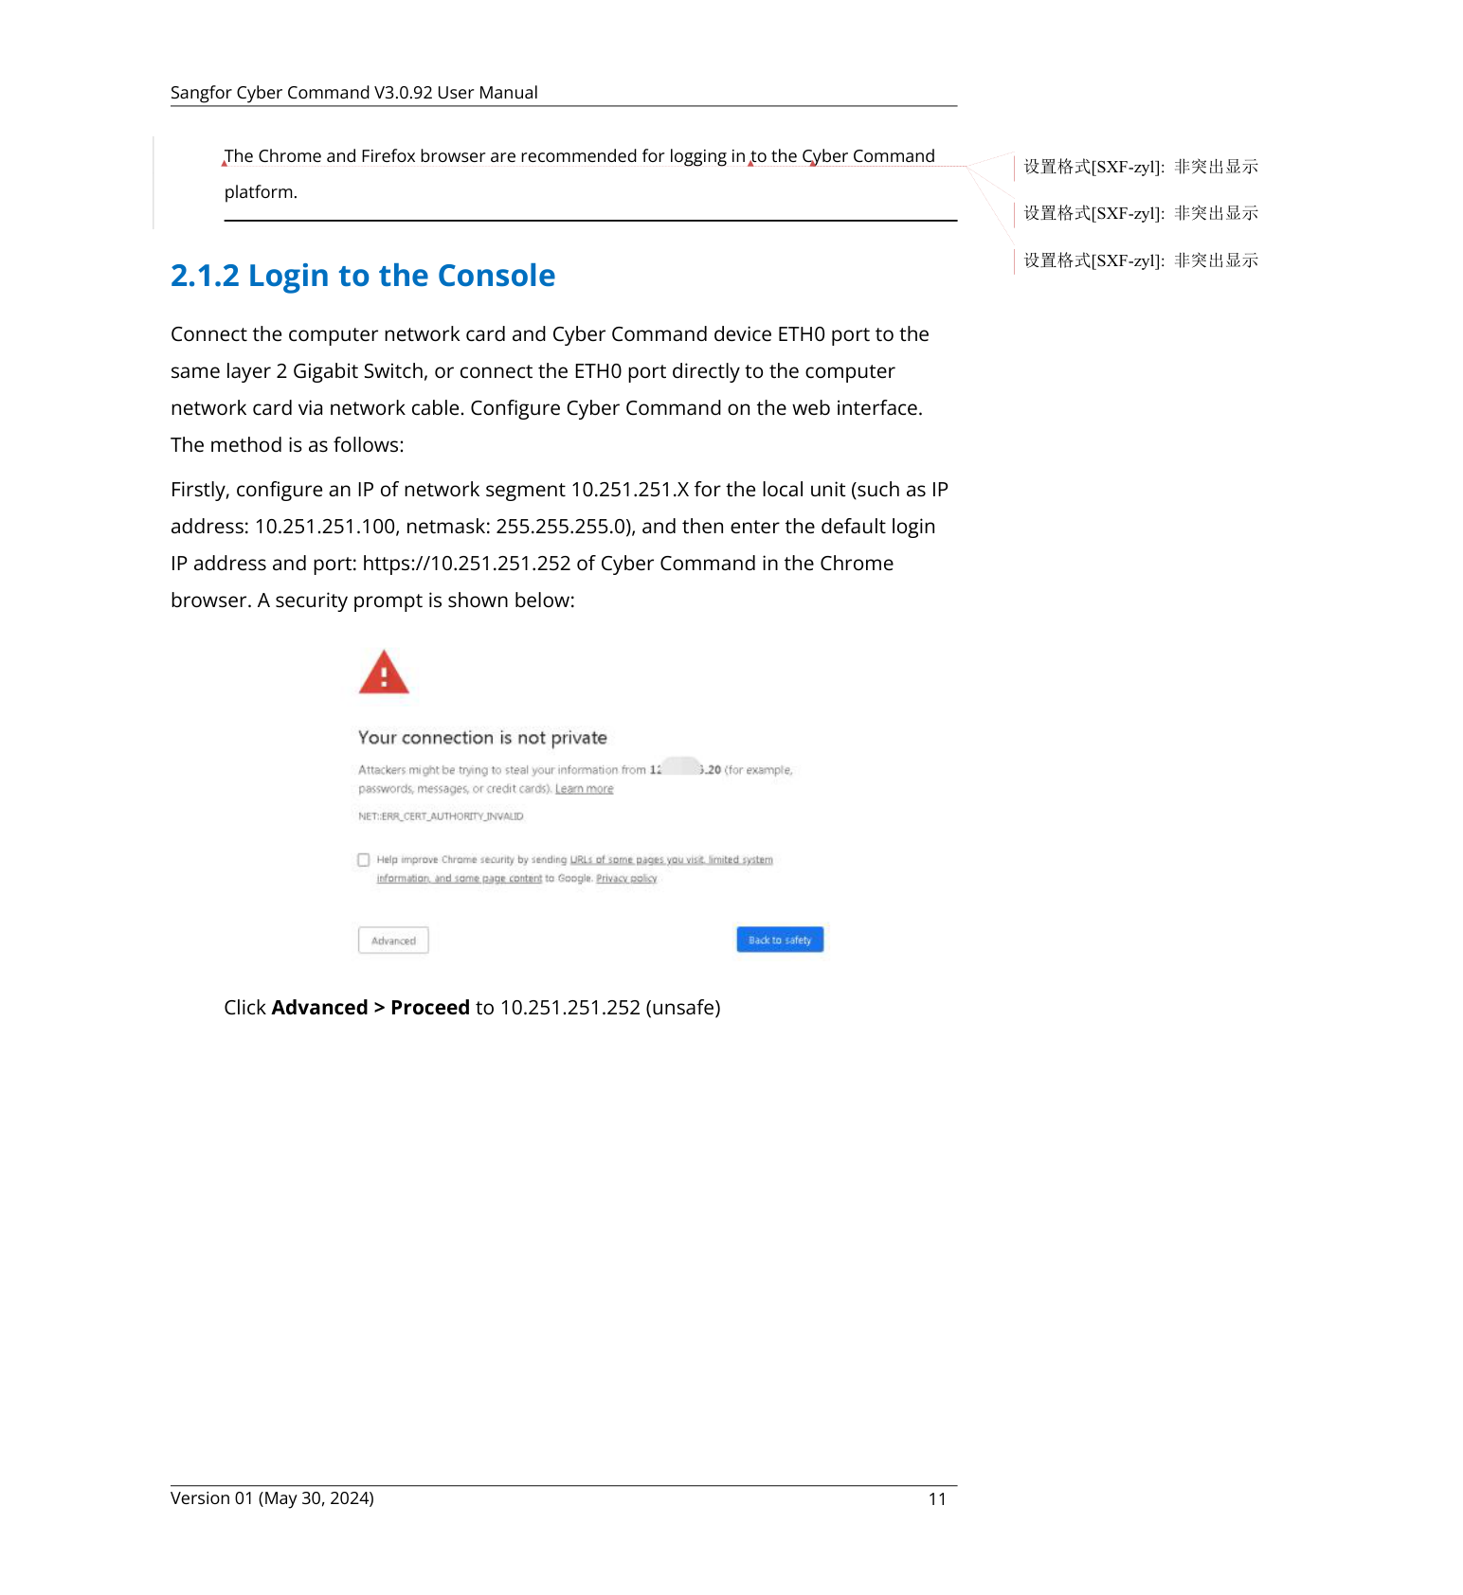
시간 | 활동 | 확인 경로
09:00 | 보안 알림 확인 | Security → Alerts
09:30 | 사건 확인 | Security → Incidents
10:00 | SOAR 실행 기록 | Response → History
14:00 | 로그 수집 상태 | System → Log Sources

2. 사고 대응 절차
단계 | 시간 | 활동 | 담당
탐지 | 0~15분 | CC/EPP 알림 확인 | 보안 담당자
분류 | 15~30분 | 심각도 평가 | 보안 담당자
격리 | 30~60분 | SOAR/수동 격리 | 보안+네트워크
분석 | 1~4시간 | 공격 체인 분석 | 보안 담당자
복구 | 4~24시간 | 시스템 복구 | 보안+시스템
보고 | 24시간 이내 | 사고 보고서 | 보안 책임자

3. 감사 대비 체크리스트
항목 | 증빙 자료 | 확인 경로
AV 설치 | 에이전트 설치율 100% | EPP Dashboard
AV 업데이트 | 자동 업데이트 이력 | EPP Update History
정기 검사 | 스케줄+완료율 | EPP Scan
SW 통제 | Blacklist 정책 | EPP App Control
디바이스 | USB 정책 | EPP Endpoint Control
DLP | DLP 정책 | IAG Activity Audit
NAC | 인증 정책 | IAG Authentication
SIEM | 로그 소스 | CC System
모니터링 | 알림 설정 | CC Notification
사고 대응 | 절차서 | 운영 매뉴얼

